Q

*1425/5*

***,VOtli***

\

Q

*1425/6*

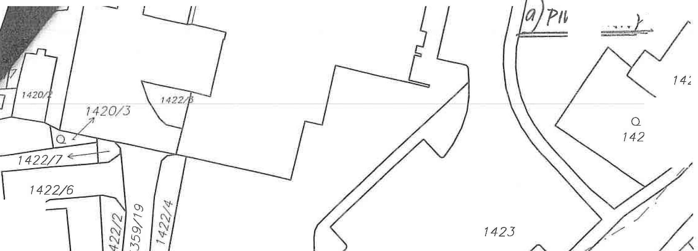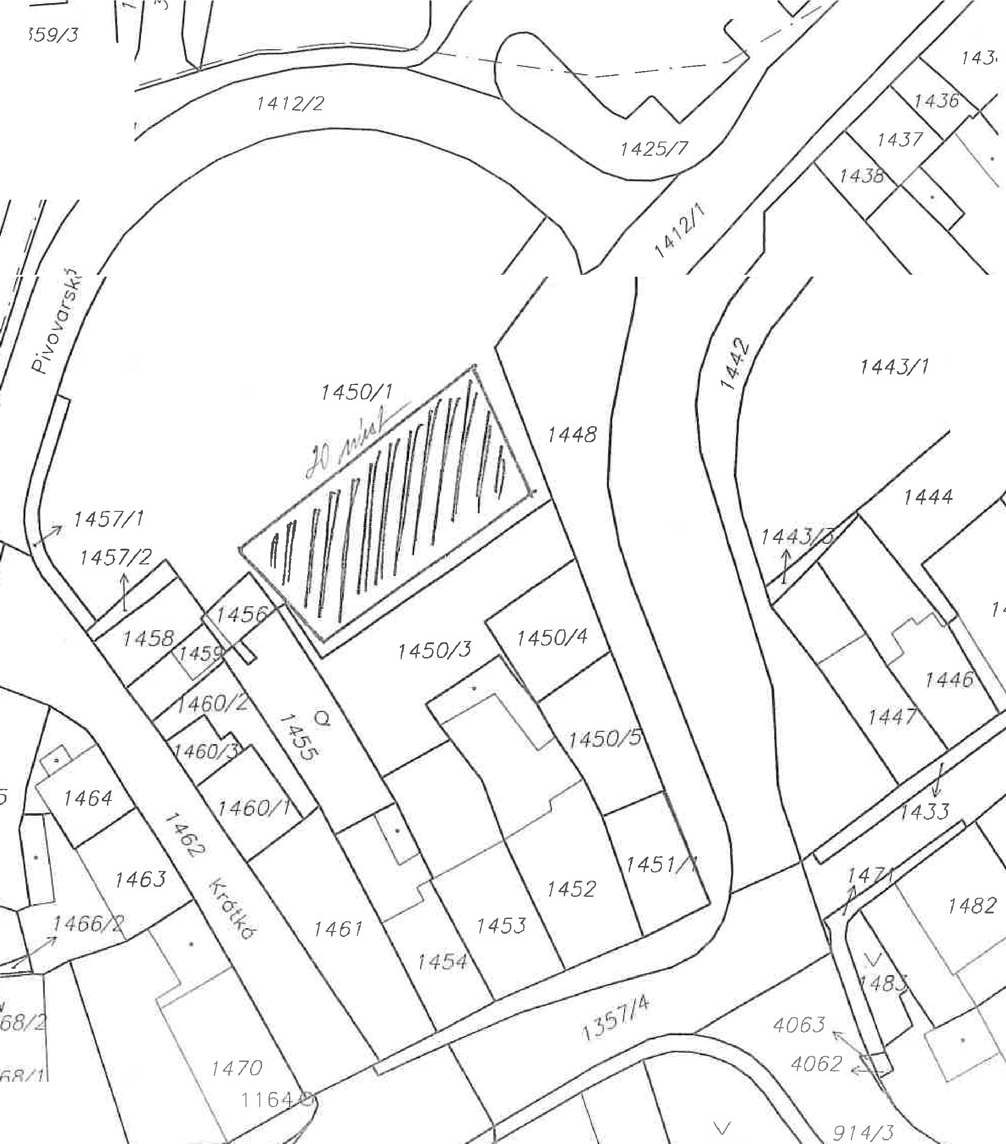

*I/*

*1423*

*3359/3*

*1443/1*

### o

*141*

### o

Ga

*11*

*118*

-; *14/3*

### o

*117/4*

*117/5*

*1 í9//*

## v

*11* O

*111/2*

/ *111/1*

/

.,._

C

*1(_*

*10*

lf)

v

O) o

*97*

o

*94/1*

*94/2*

*93*

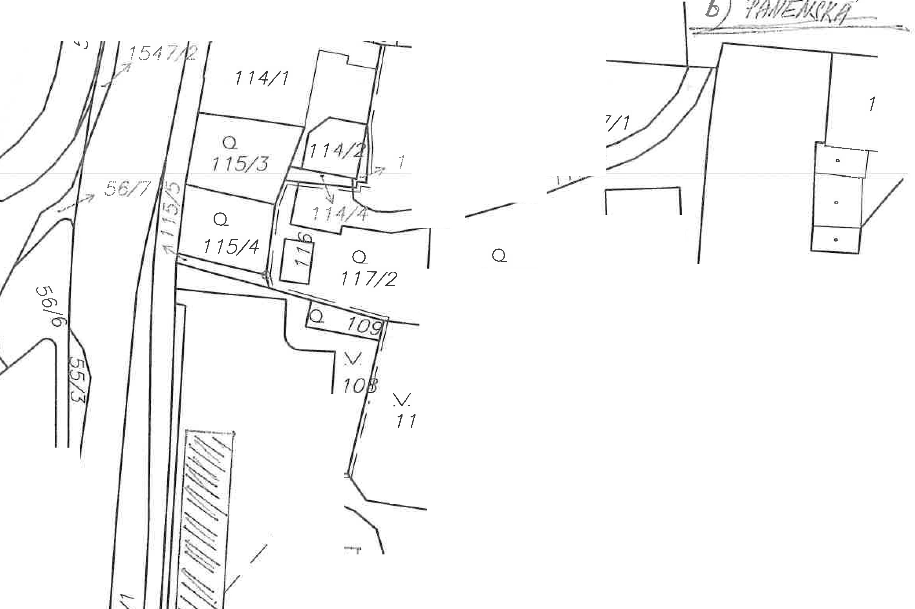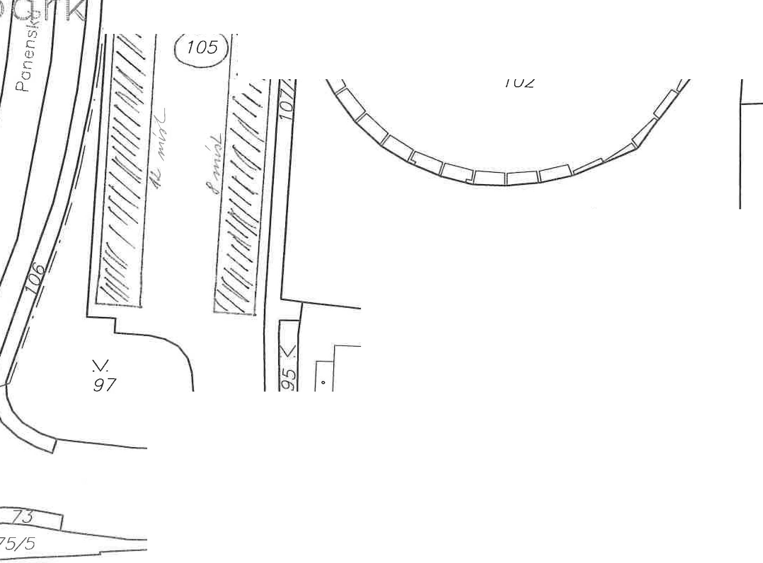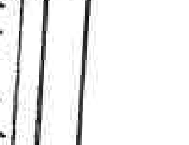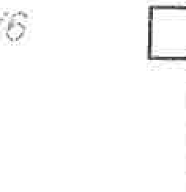

### o

'.J

ln

75/4

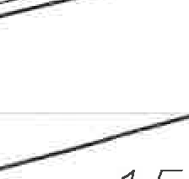

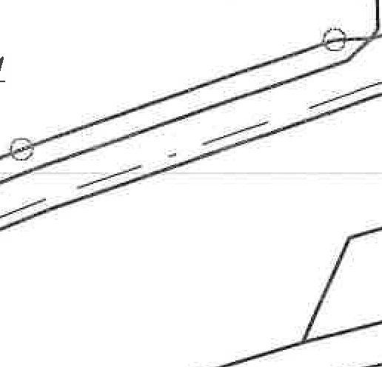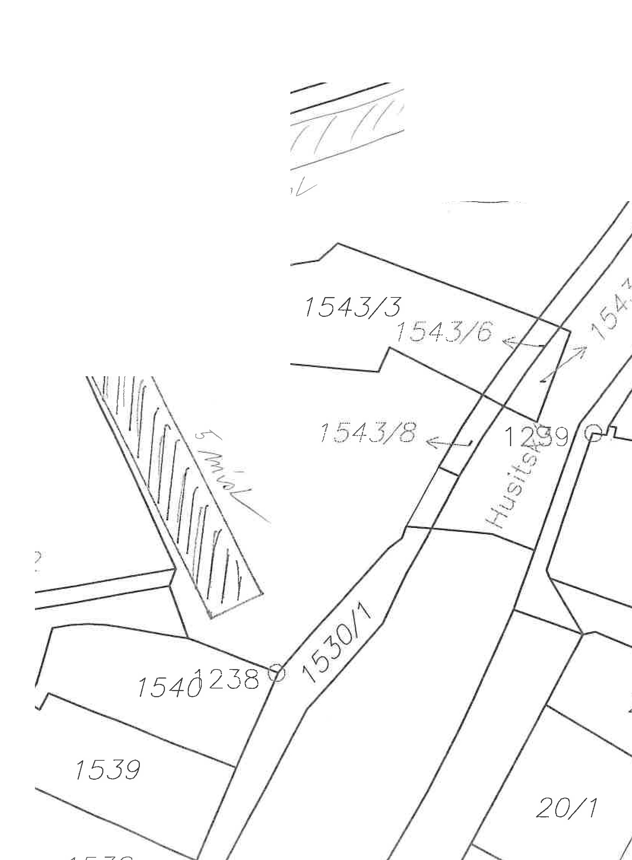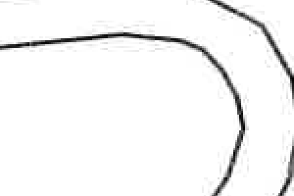

*341 321*

*342*

*343/16*

---------J *323/1*

*344*

--

*317/1 320/*

*304*

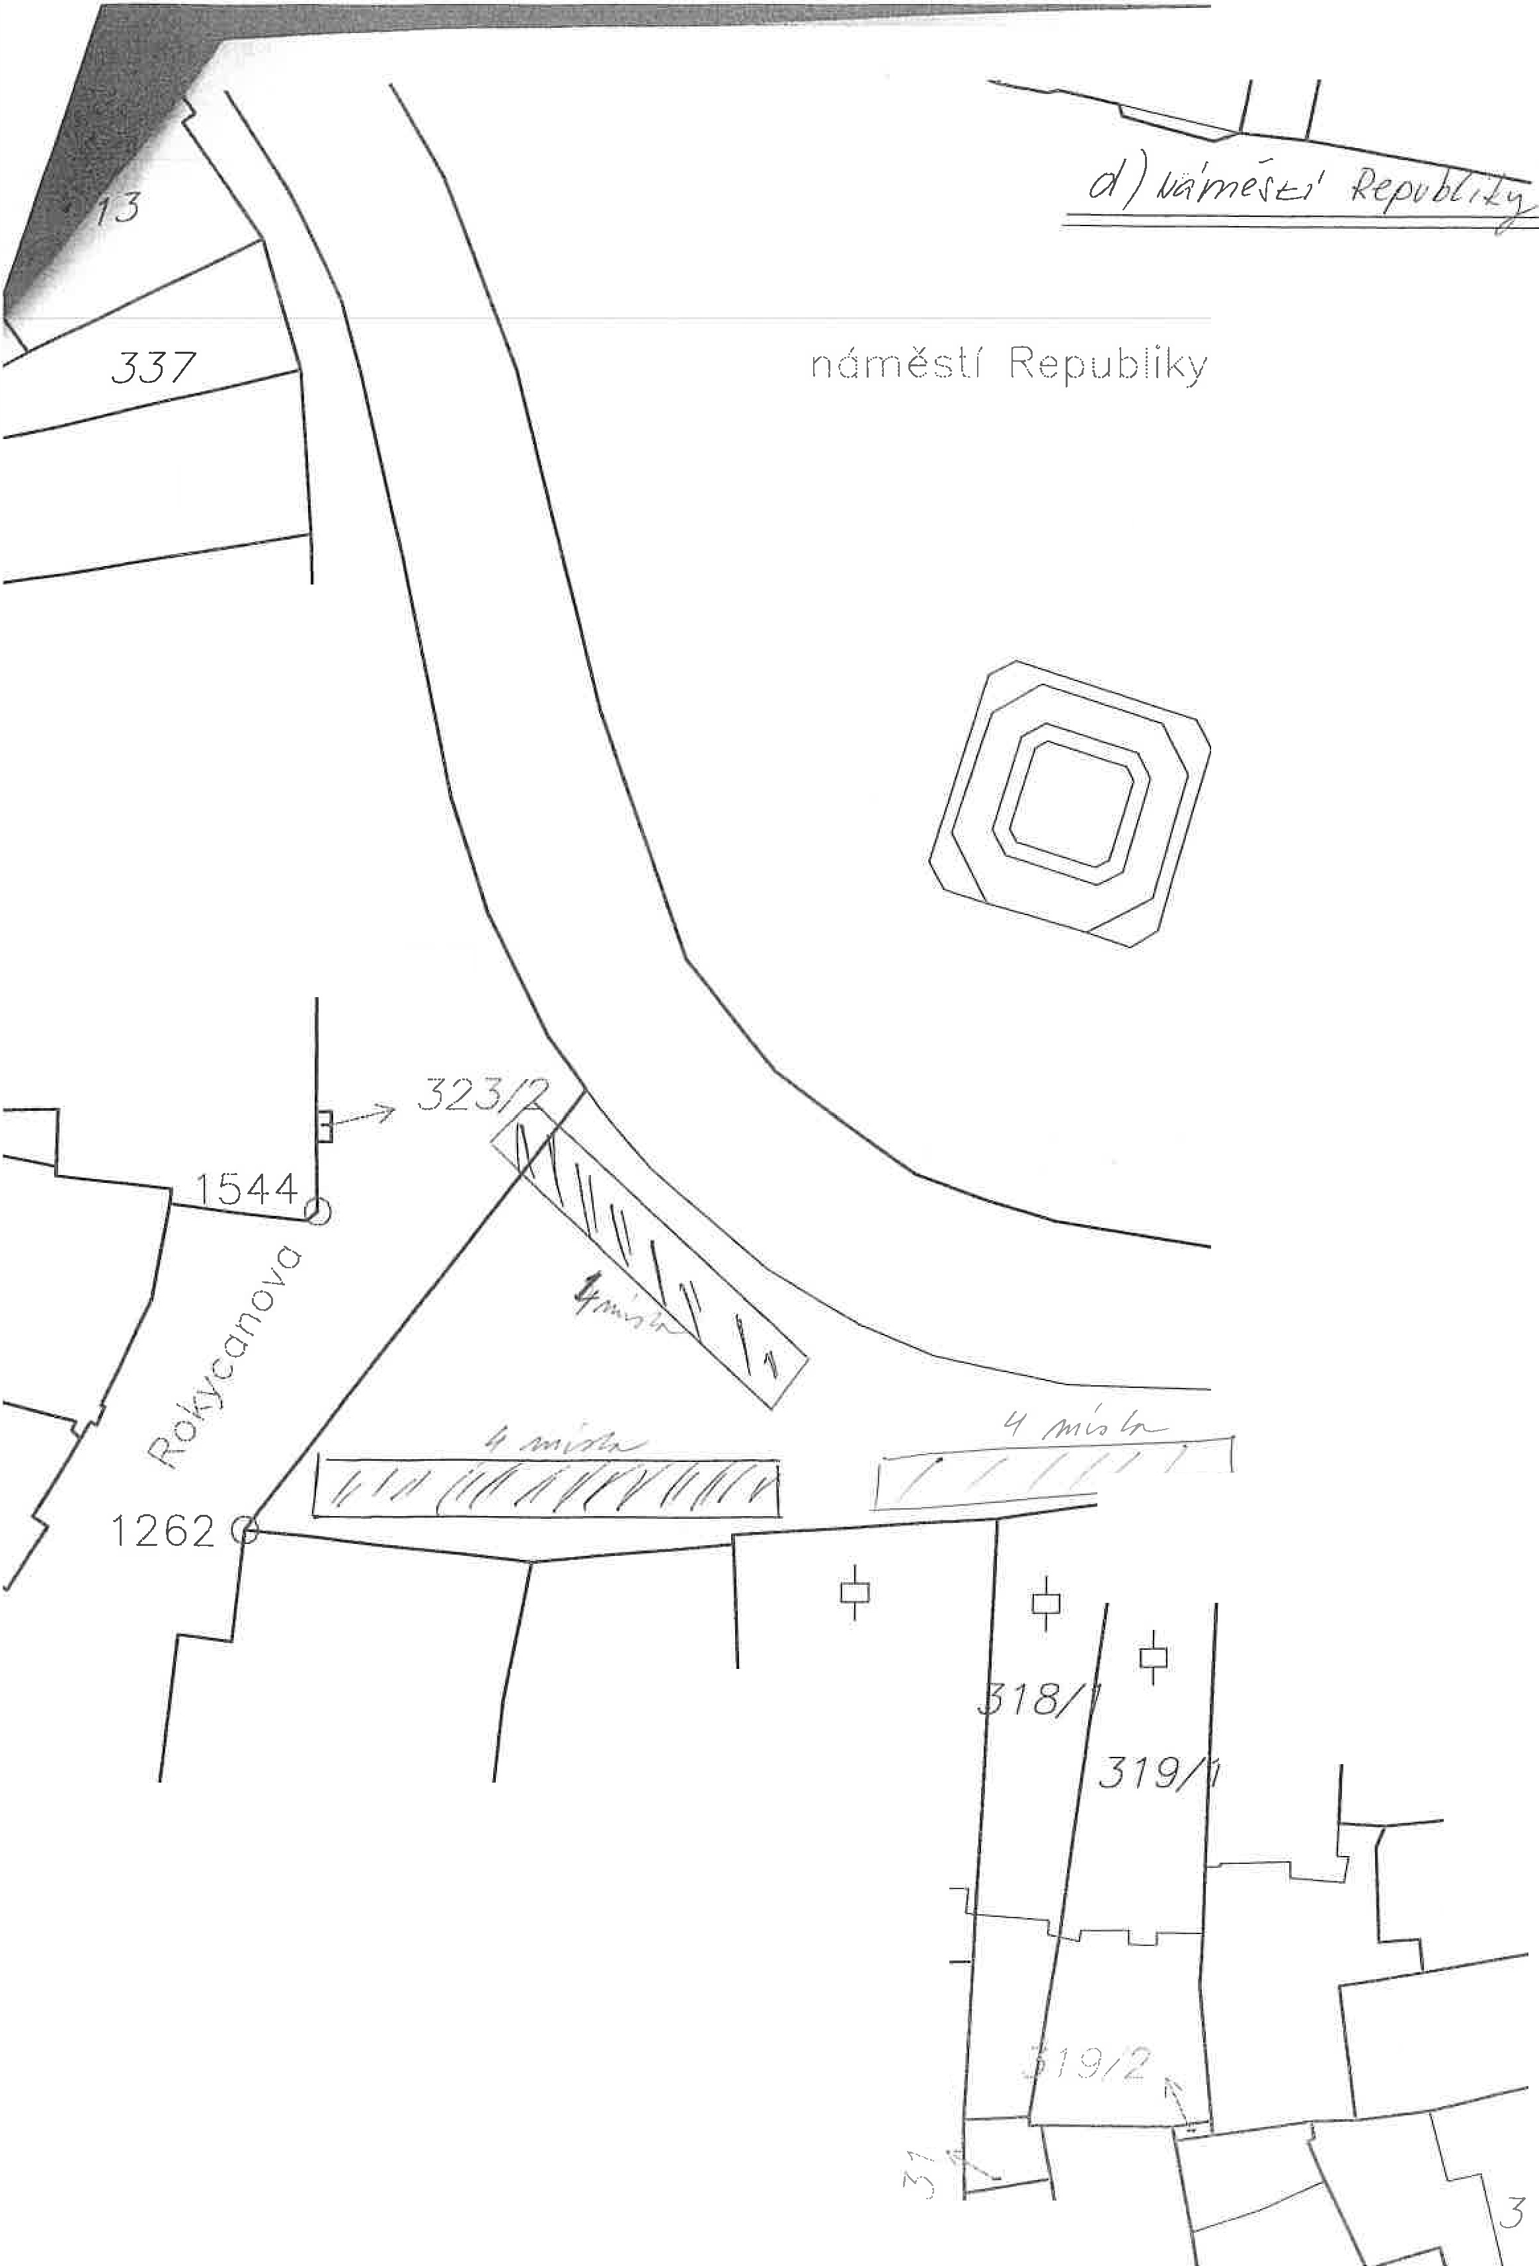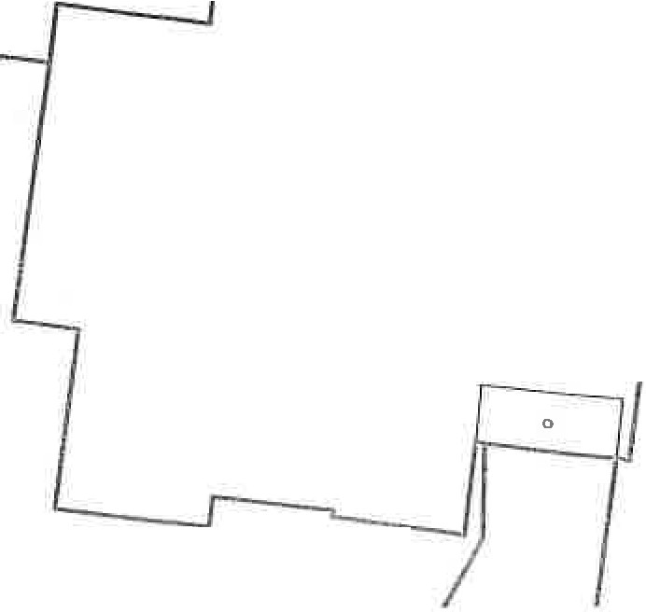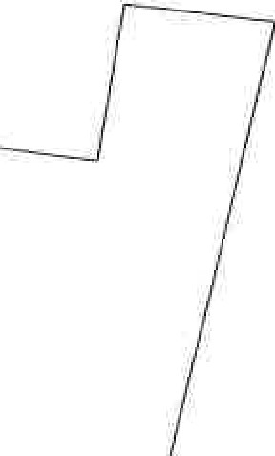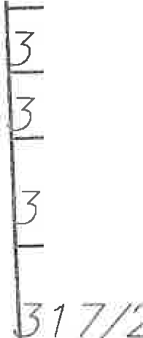

*315/1*

v

*316*

*17*

*1 7 LI*

*1 7* /._

,·\)

o,..,.;

l_;,..i

o

*305*

*306*

*23* v

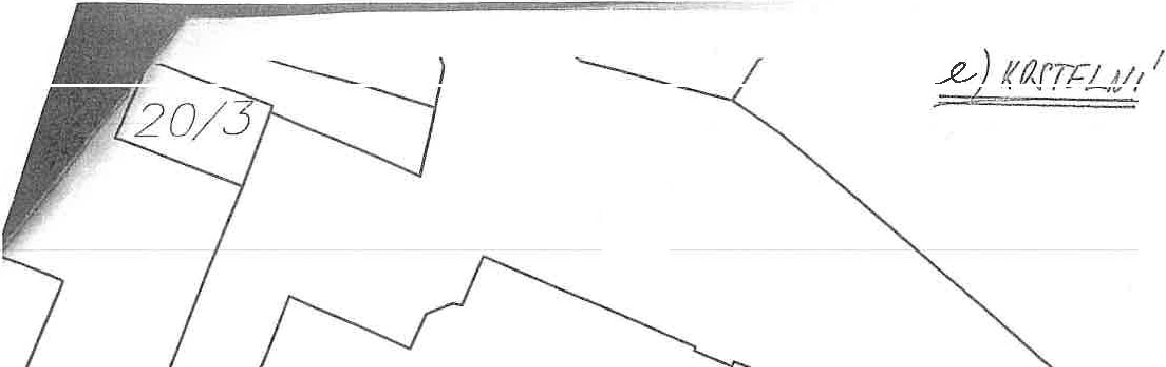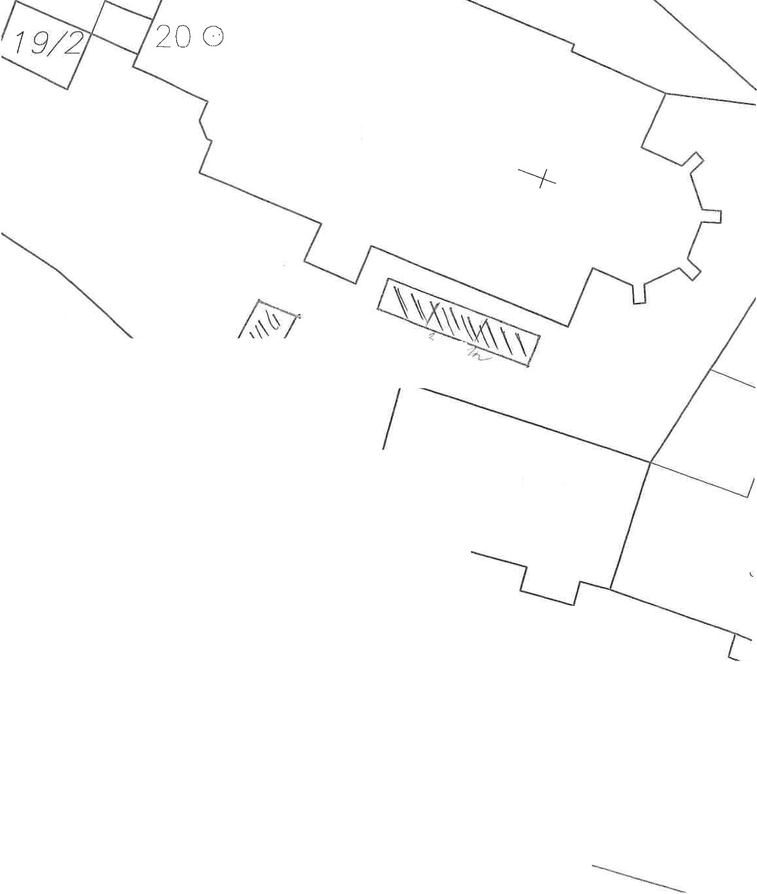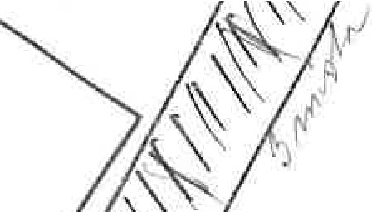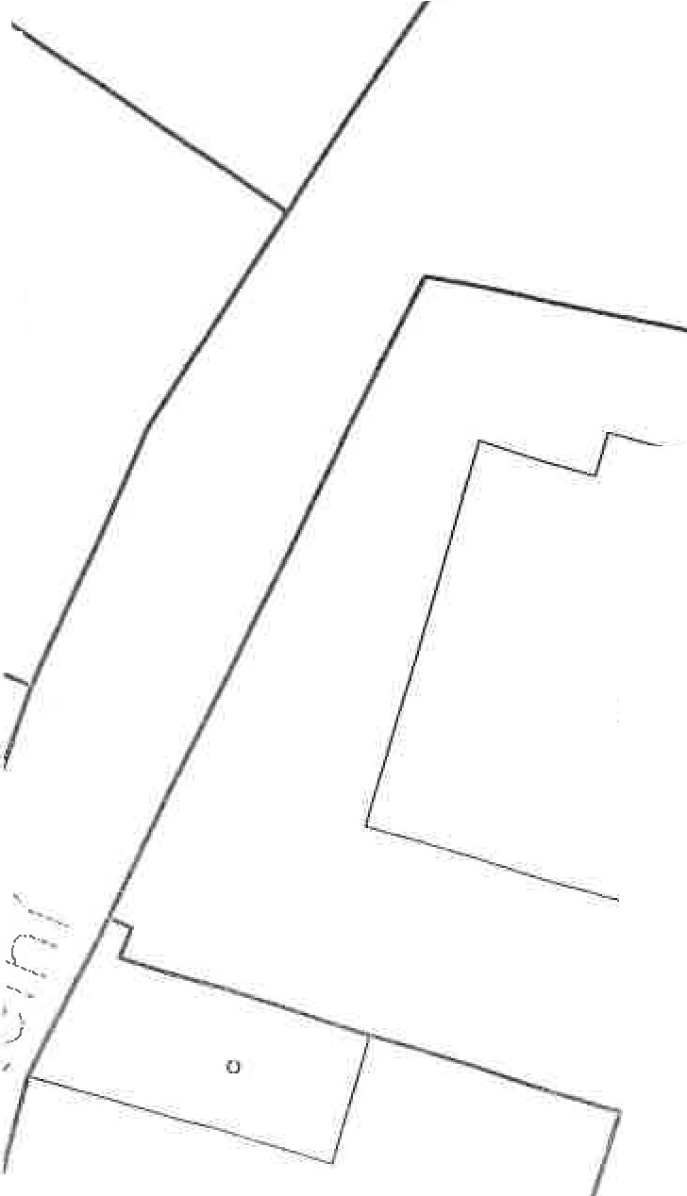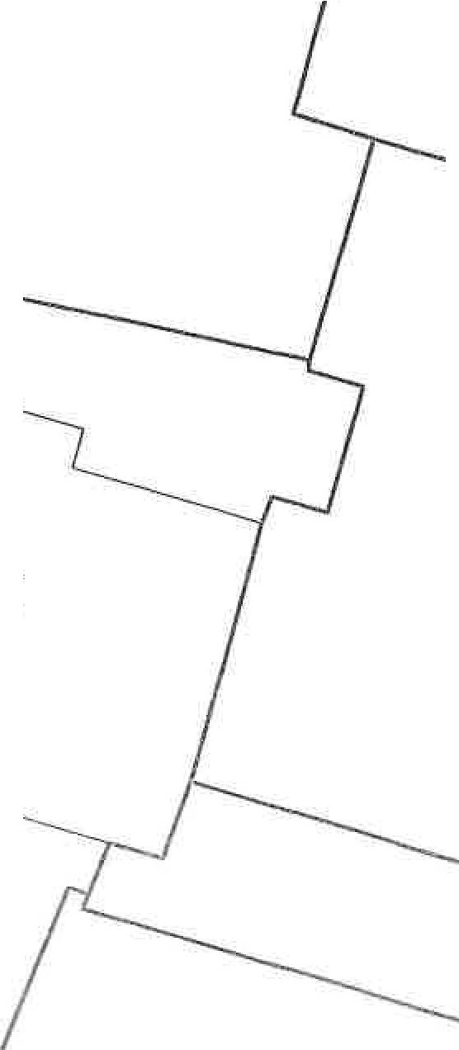

*41*

9 *24*

,._ ,? .

*16*

***'7e;;***

*@!*

*14*

# *31*

***7***

)

*26*

*30/7*